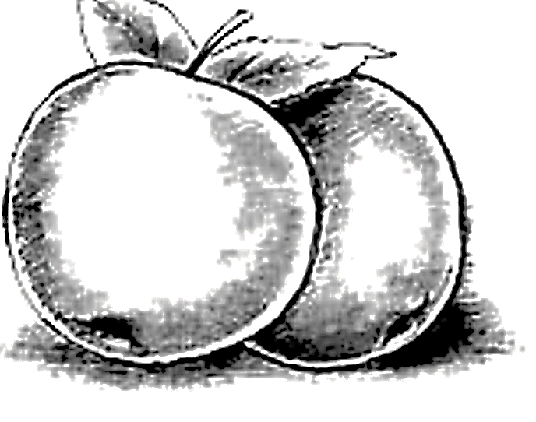



VÝKUP JABLEK

ROKYCANY

uhelné sklady Vlastimil Jurčík, U Bílé Haldy 1213

Zahájení výkupu : **29. 8. 2016**

Kontaktní osoba: pí Lukešová - tel.: 724 525 607, 371 724 527

Výkupní doba: Po - Pá 7 - 15,30 hod.  
 So 8 - 12,00 hod.

Při větším množství po dohodě i mimo tuto výkupní dobu.

**Nejvyšší výkupní ceny**